附件2
齐鲁大讲坛视频技术规范
一、前期摄录
采用4k/高清摄像机等摄像设备，VR演播厅或者实景拍摄。根据主题，准备拍摄素材，搭建录制场景。收音以专业的无线设备进行采集。通过专业的声画采集设备，保障原始素材品质，为后期制作提供最大限度创作空间，以达到录制的专业水准。
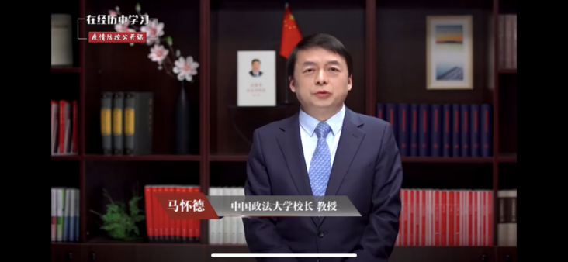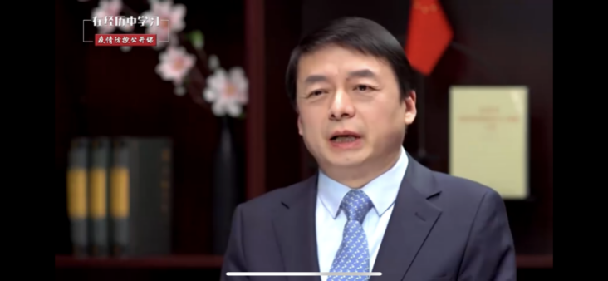
（全景机位示例） （中景机位示例）

二、合成包装
采用实景拍摄的，后期包装与前期演播室实景风格相统一。节目具体包装细节元素如下：（以下为参考效果图）
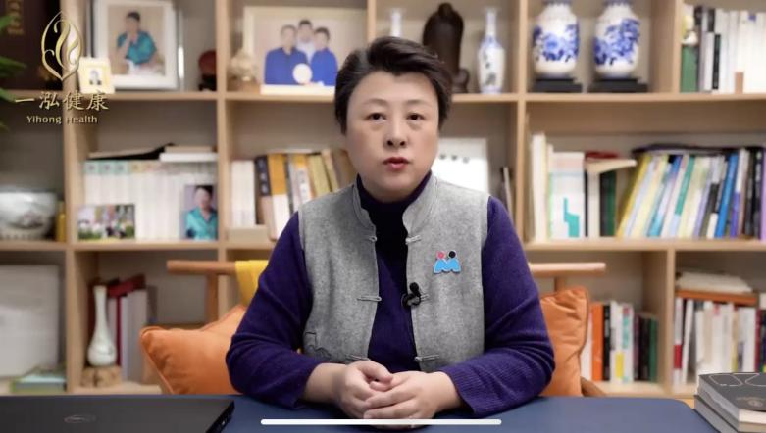
采取VR演播厅拍摄的，将背景替换为定制形式，将人物与环境有机融合。有条件的，配备多机位同步录制，确保画面丰富互动衔接顺畅。
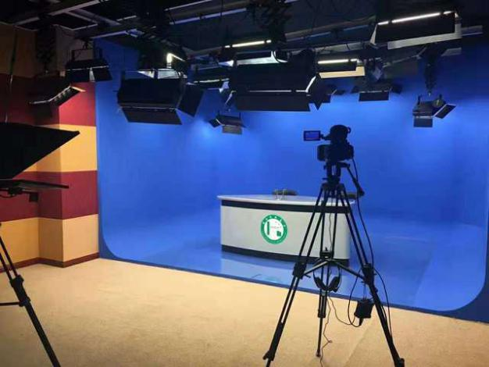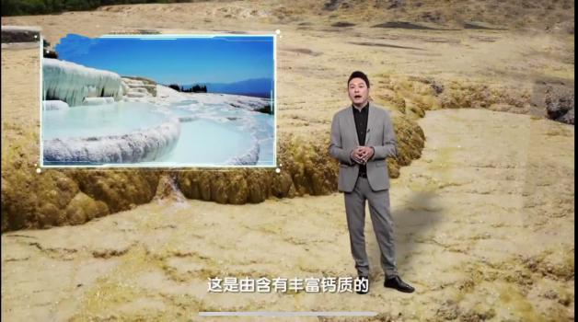
（VR演播厅示例） （合成效果示例）

三、后期制作
成片包括片头、讲座信息（含主题、主讲人介绍、照片等）、讲座主体、片尾等部分（片头部分统一制作提供），视频左上角有“齐鲁大讲坛”slogan。后期对整体作品进行剪辑，辅以实拍高清画面，丰富画面的语言感。通过技术手段处理录制过程中的卡顿及语言错误。倡导添加字幕、特效包装、添加画外音或旁白等，丰富内容，生动形式。视频时长一般为30至45分钟。

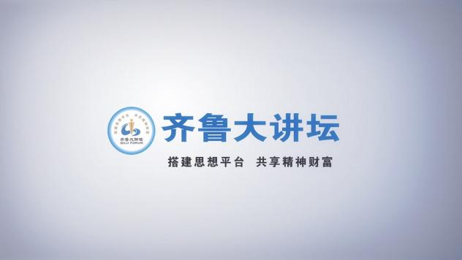
（片头示例） （片尾示例）
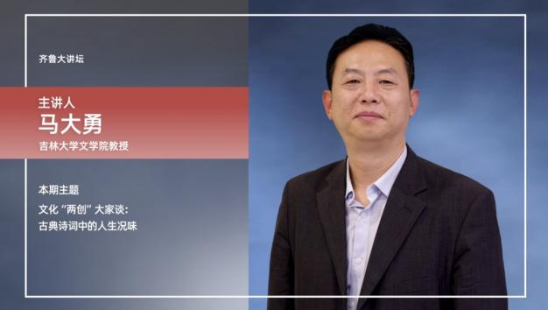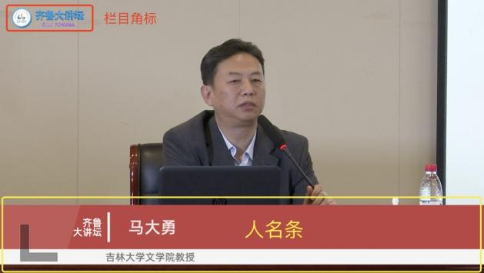
（专家介绍板示例） （专家人名条示例）
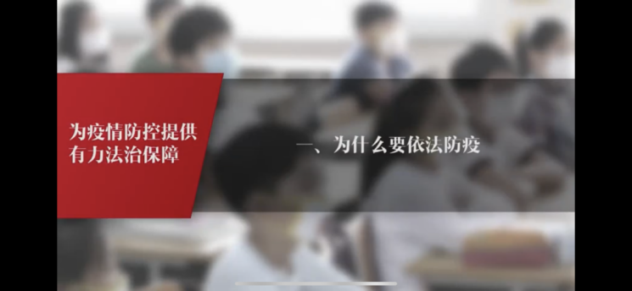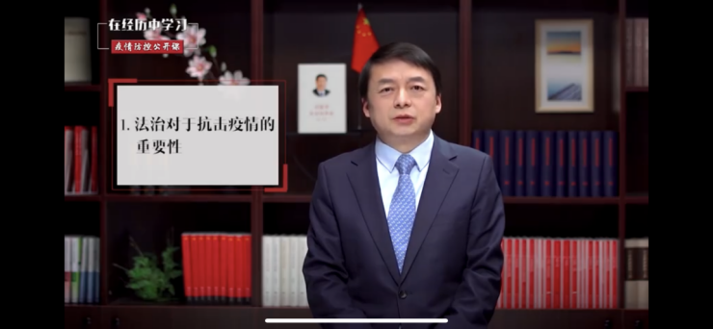
（段落标题板示例1） （段落标题板示例2）

